МИНОБРНАУКИ РОССИИ
Федеральное государственное бюджетное образовательное учреждение
Высшего образования «Тульский государственный университет»
Институт прикладной математики и компьютерных наук
Кафедра вычислительной техники

Отчет по лабораторной работе №4
«Описание математического обеспечения»
По дисциплине «Проектирование информационных систем»

Выполнил:
студент группы 220221
Иушина Е. А.

Проверил:
ст. преп. каф. ВТ
Демидова А. В.

Тула 2026
Цель и задачи работы:
Приобретение навыков формализованного описания способов обработки и хранения входных данных и формирования выходных документов, а также проверка навыков составления алгоритмов обработки информации.
Тема работы:
WEB-приложение для обучения чтению детей дошкольного возраста.
Ход работы:
- Назначение и характеристики алгоритмов
Разрабатываемые алгоритмы используются в WEB-приложении, установленном на планшете или компьютере ребёнка дошкольного возраста (4–7 лет). Приложение функционирует в интерактивном режиме, отображает обучающие задания (буквы, слоги, слова), принимает ответы ребёнка, оценивает их правильность.
Алгоритмы ориентированы на работу в условиях ограниченного времени удержания внимания ребёнка (сессия 10–15 минут), с обязательной визуальной и звуковой обратной связью.
К основным характеристикам алгоритмов относятся: событийный характер работы, адаптация сложности на основе статистики ответов, минимизация задержек при смене задания, наличие подсказок при ошибках, а также контроль корректности вводимых данных.
В качестве входных данных выступают: ответы ребёнка (нажатия на экран, выбор варианта), история предыдущих занятий, текущий уровень сложности. В качестве выходных данных формируются: следующее задание, оценка правильности, текст похвалы или подсказки, обновлённая статистика прогресса.
- Используемая информация
В проектируемом WEB-приложении используется локальное хранилище браузера для сохранения прогресса ребёнка. Для формализации входных и выходных данных используется аппарат теории множеств и простые отношения между сущностями.
2.1 Обозначения
- child – ребёнок (пользователь приложения)
- app – WEB-приложение
- profile – профиль ребёнка (имя, возраст)
- level – текущий уровень сложности (1–3)
- task – задание (буква, слог, слово)
- taskType – тип задания (буква / слог / слово / предложение)
- userAnswer – ответ ребёнка
- correctAnswer – правильный ответ
- isCorrect – признак правильности (true/false)
- score – количество правильных ответов за сессию
- mistakes – количество ошибок подряд
- stars – накопленные звёзды (поощрение)
- hint – текст подсказки
- feedback – текст обратной связи (похвала / поддержка)
- timestamp – временная метка события
2.2 Представление данных в виде множеств
- Множество профилей
Profiles = {p₁, p₂, …, pᵢ}, где pᵢ = {childIdᵢ, nameᵢ, ageᵢ, createdAtᵢ}.
- Множество уровней сложности
Levels = {L₁, L₂, L₃}, где:
  - L₁ – буквы и слоги (2–3 буквы)
  - L₂ – слова из 4–5 букв
  - L₃ – короткие предложения
- Множество заданий
Tasks = {t₁, t₂, …, tₙ}, где
tᵢ = {taskIdᵢ, taskTypeᵢ, contentᵢ, correctAnswerᵢ, levelᵢ, imageUrlᵢ, audioUrlᵢ}.
- Множество ответов ребёнка
Answers = {a₁, a₂, …, aₖ}, где
aⱼ = {taskIdⱼ, userAnswerⱼ, isCorrectⱼ, timestampⱼ}.
- Множество сессий обучения
Sessions = {s₁, s₂, …, sₘ}, где
sₘ = {sessionIdₘ, childIdₘ, levelₘ, scoreₘ, mistakesₘ, starsₘ, timestampₘ}.
- Множество правил адаптации
Rules = {r₁, r₂, r₃}, где:
  - r₁ – если score ≥ 5 и mistakes = 0 → повысить уровень
  - r₂ – если mistakes ≥ 3 подряд → повторить уровень
  - r₃ – если mistakes ≥ 2 → показать подсказку
- Множество сообщений обратной связи
Feedbacks = {f₁, f₂, f₃}, где:
  - f₁ – «Молодец!» (похвала)
  - f₂ – «Попробуй ещё раз» (поддержка)
  - f₃ – «Посмотри на букву...» (подсказка)
2.3 Операции над множествами
Для связывания профиля с сессиями используется пересечение по childId:
$$Profiles∩childId​Sessions=\{\{childId∣childId∈πchildId​(Profiles)∧childId∈πchildId​(Sessions)\},∅.​.$$
Profiles∩childIdSessions={{childId∣childId∈πchildId(Profiles)∧childId∈πchildId(Sessions)},∅.
Для связывания заданий с ответами используется пересечение по taskId:
$$Tasks∩taskIdAnswers=\{\{taskId∣taskId∈πtaskId(Tasks)∧taskId∈πtaskId(Answers)\},∅.$$
Для объединения входных воздействий (действия ребёнка) вводится единое представление:
InputAction = {actionClass, refId, kind, value, ts}, где:
- actionClass = «Answer» (ответ) или «Skip» (пропуск)
- refId = taskId
- kind = тип ответа (выбор / перетаскивание / ввод)
- value = userAnswer
- ts = временная метка
2.4 Входные и выходные массивы информации
Таблица 1 – Входные и выходные массивы информации системы
Массив | Назначение | Основные реквизиты | Оценочный объём
Profile | Профиль ребёнка | childId, name, age | 1 запись на ребёнка
Task | Банк заданий | taskId, taskType, content, correctAnswer, level | до 200 заданий
Answer | Ответ ребёнка | taskId, userAnswer, isCorrect, ts | по 5–10 за сессию
Session | Текущая сессия | sessionId, level, score, mistakes, stars | 1 активная сессия
Feedback | Обратная связь | text, type, audioUrl | формируется динамически
AdaptRule | Правило адаптации | condition, action | 3–5 фиксированных правил

Из таблицы 1 следует, что ключевыми реквизитами являются taskId (связка задания и ответа) и childId (связка профиля и сессии), поскольку они обеспечивают отслеживание прогресса и адаптацию сложности.
- Формализованное описание методов обработки информации
Так как WEB-приложение обрабатывает поток действий ребёнка и должно обеспечивать мгновенную реакцию (не более 1 секунды), его работу удобно описывать как систему массового обслуживания (СМО) с приоритетами.
3.1 Модель потоков
В систему поступают два основных потока:
- λ_answer – поток ответов ребёнка (интенсивность ≈ 1 ответ в 30–60 секунд)
Обозначим:
- λ = λ_answer + λ_skip – суммарная интенсивность входного потока
- μ – средняя скорость обработки одного действия приложением
Условие устойчивой работы:
ρ = λ / μ < 1
3.2 Приоритеты обработки
Используется дисциплина обслуживания с приоритетами:
- Высокий приоритет – ответ ребёнка (должен быть обработан немедленно)
- Средний приоритет – запрос подсказки
- Низкий приоритет – сохранение статистики и фоновые задачи
3.3 Время отклика
Время отклика на действие ребёнка:
R_answer = T_display + T_check + T_feedback
где:
- T_display – время отображения задания
- T_check – время проверки ответа
- T_feedback – время вывода обратной связи
Общее требование: R_answer ≤ 1 секунда
3.4 Предикат корректности ответа
Введём предикат Valid(answer), который принимает значение 1, если:
- answer не пустой
- answer принадлежит допустимому множеству вариантов (буква / слово / выбор картинки)
- answer соответствует ожидаемому типу данных
В противном случае Valid(answer) = 0.
  - Определение уровня и построение траектории обучения
Ребёнок начинает с нулевого уровня L₀. Ему доступны только уроки букв. После прохождения теста из 10 заданий вычисляется процент правильных ответов S, на основе которого открываются дополнительные уроки.
S = (Σ (wᵢ × Iᵢ)) / (Σ wᵢ) × 100%
где:
- wᵢ – вес i-го задания
- Iᵢ = 1, если ответ правильный; 0 – если неправильный

- Формализованное описание методов обработки информации
4.1 Алгоритм инициализации приложения
- Загрузка профиля ребёнка из локального хранилища.
- Если профиль отсутствует – запуск мастера первичной настройки (имя, возраст).
- Загрузка банка заданий (Tasks) с сервера или из кэша.
- Определение начального уровня сложности.
- Создание новой сессии Session с нулевой статистикой.
- Переход в режим ожидания действий ребёнка.
4.2 Алгоритм получения задания
- Получение текущего уровня level и истории предыдущих заданий.
- Фильтрация заданий из Tasks по level.
- Выбор задания
- Отображение задания на экране (текст, картинка, звук).
- Запуск таймера ожидания ответа
4.3 Алгоритм проверки ответа
- Получение userAnswer от ребёнка.
- Проверка Valid(userAnswer). Если 0 – запрос повтора ввода.
- Сравнение userAnswer с correctAnswer из задания.
- Если совпадает:
  - isCorrect = true
  - score++
  - mistakes = 0
  - Выбор случайной похвалы из Feedbacks (f₁)
  - Начисление звезды (stars++)
- Если не совпадает:
    - isCorrect = false
    - mistakes++
    - Если mistakes ≥ 1 – показать подсказку (f₃)
    - Если mistakes ≥ 3 – повторить уровень
    - Выбор поддерживающей обратной связи (f₂)
- Сохранение ответа в Answers.
- Обновление статистики сессии.
- Переход к следующему заданию.
- Схема алгоритма функционирования WEB-приложения
На рисунке 1-3 показано, что приложение начинает работу с инициализации и загрузки профиля. Затем оно переходит в основной цикл: генерация задания → ожидание ответа → проверка → адаптация → следующее задание. Отдельно выделены ветки для пропуска задания и для завершения сессии.
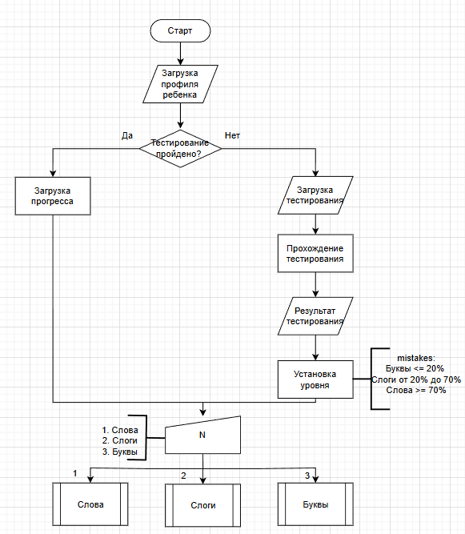
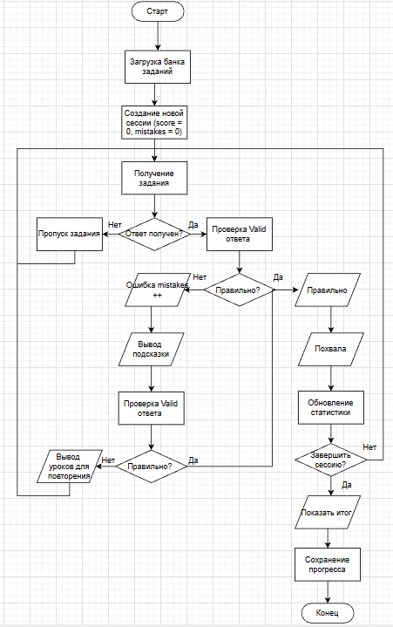

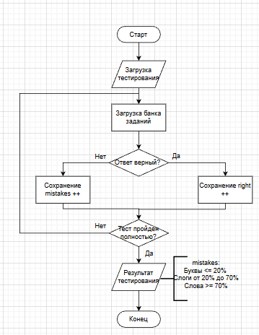
Рисунок 1 - Схема алгоритма функционирования клиента «ребёнок»

- Схема работы системы
На рисунке 2 приведена схема работы системы обучения чтению. В ней отражена последовательность действий от момента запуска приложения до завершения сессии, включая взаимодействие ребёнка с интерфейсом, обработку ответов.

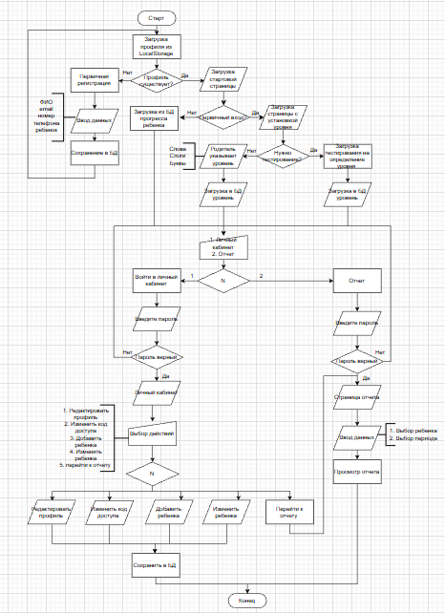
Рисунок 2 – Схема работы системы родитель

Описание потоков данных:
- Ребёнок → WEB-интерфейс: нажатие на экран, выбор варианта
- WEB-интерфейс → Логика проверки: ответ ребёнка
- Логика проверки → Банк заданий: запрос следующего задания
- Банк заданий → WEB-интерфейс: новое задание (текст, картинка)
- Логика проверки → Хранилище прогресса: обновление статистики
- Хранилище прогресса → Адаптация: данные для изменения уровня
- Адаптация → Логика проверки: новый уровень сложности

Вывод: в ходе лабораторной работы были приобретены навыки формализованного описания способов обработки и хранения входных данных, формирования выходных документов, а также закреплены навыки составления алгоритмов обработки информации применительно к WEB-приложению для обучения чтению детей дошкольного возраста.

